AKADEMIK DARIO VRETENAR IZABRAN ZA ČLANA
AKADEMIJE EUROPE (ACADEMIA EUROPAEA)

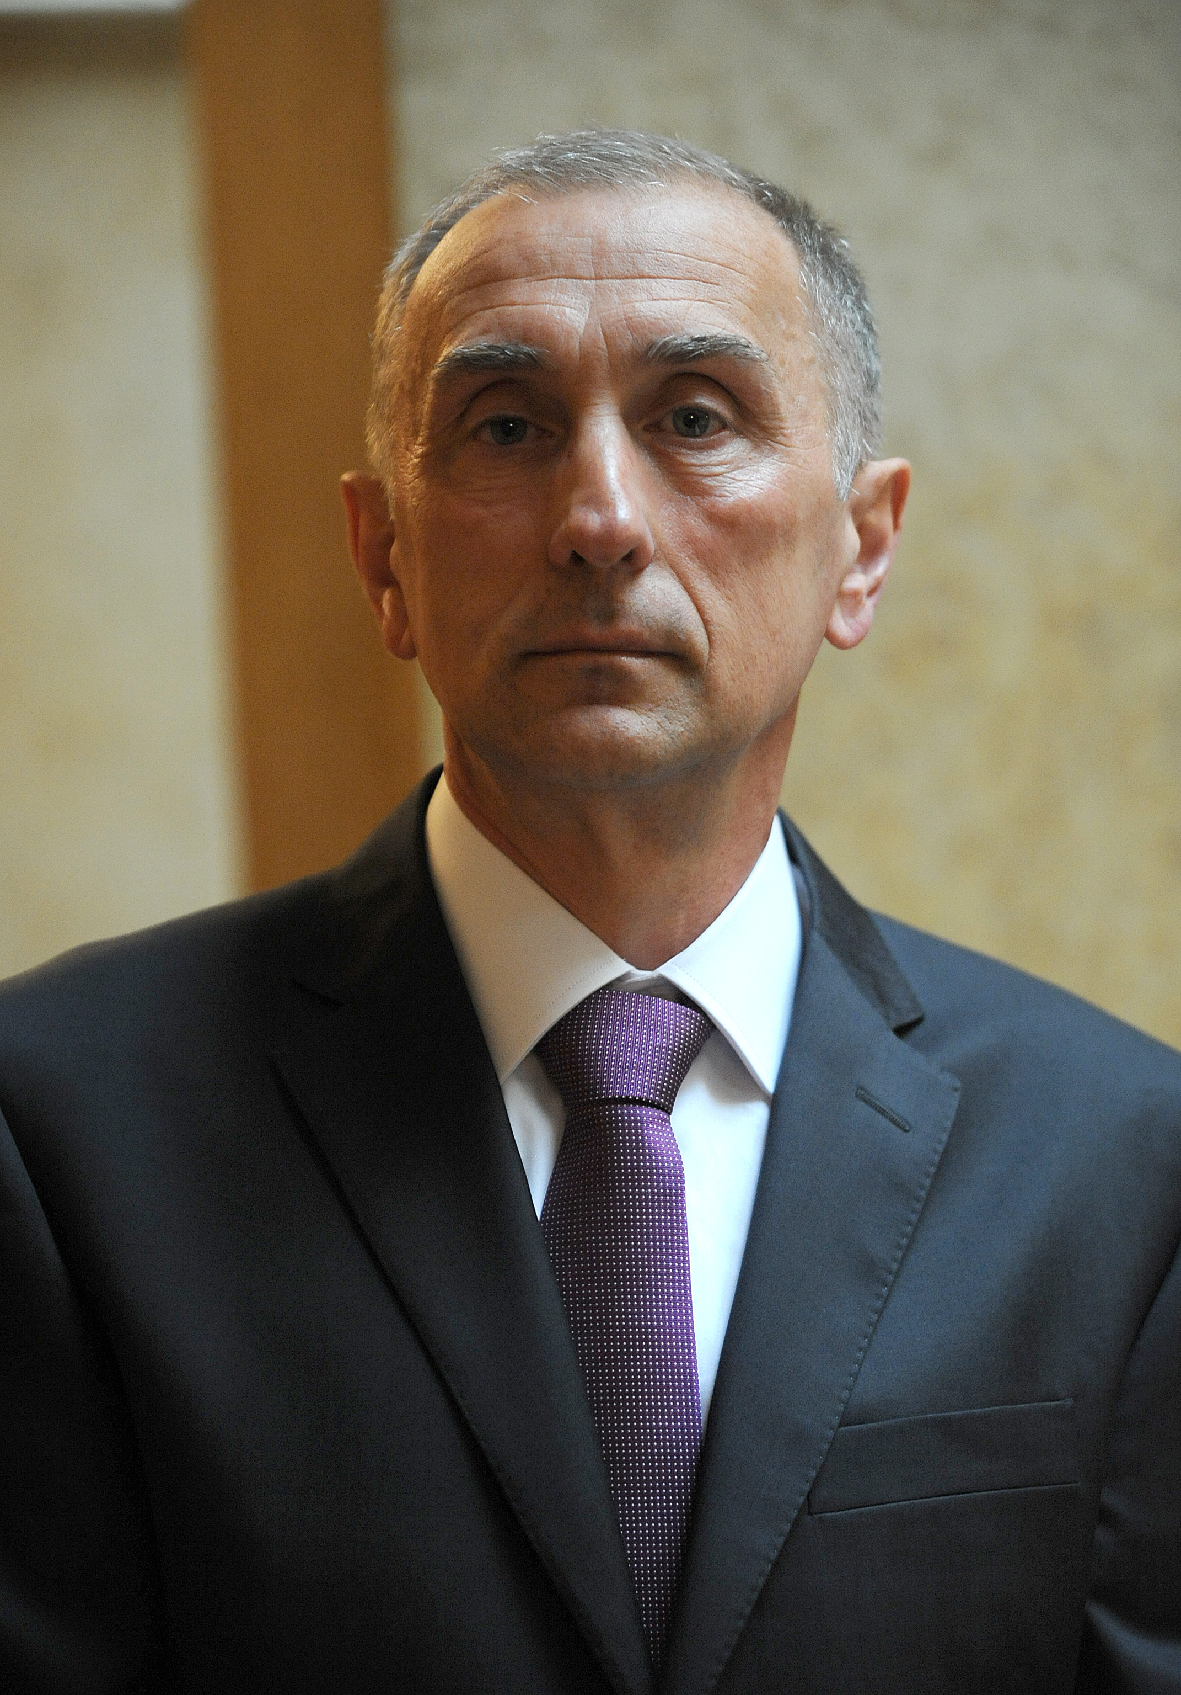Zagreb, 26. lipnja 2016. – Istaknuti hrvatski fizičar akademik Dario Vretenar izabran je 26. lipnja za člana Akademije Europe (Academia Europaea). Riječ je o znanstvenoj akademiji osnovanoj 1988. s ciljem promicanja vrijednosti europskog sustava obrazovanja i istraživanja. Academia Europaea ima oko 2800 članova iz 35 država Europe i osam izvaneuropskih zemalja. Sjedište Akademije je u Londonu, a uredi su joj i u Grazu, Barceloni, Bergenu i Wroclawu.
Akademik Dario Vretenar rođen je 29. listopada 1958. u Puli. Diplomirao je na Prirodoslovno- matematičkom fakultetu Sveučilišta u Zagrebu 1982. gdje je i doktorirao 1988. radom iz teorijske nuklearne fizike. Boravio je na poslijedoktorskom usavršavanju na Sveučilištu u Bologni i Sveučilištu Yale te kao stipendist Alexander von Humboldt zaklade na Tehničkom Sveučilištu u Münchenu.
Od 1982. godine zaposlen je u Zavodu za teorijsku fiziku Fizičkog odsjeka Prirodoslovno-matematičkog fakulteta u Zagrebu gdje je danas redoviti profesor u trajnom zvanju. Bio je gostujući profesor na sveučilištima u Bologni, Münchenu i Tokiju. Redoviti član Hrvatske akademije znanosti i umjetnosti postao je 2012. godine.
Područje znanstveno-istraživačkog rada akademika Vretenara je teorijska nuklearna fizika i nuklearna astrofizika. Objavio je više od dvije stotine znanstvenih radova u najuglednijim svjetskim časopisima, organizirao brojne međunarodne znanstvene skupove i uredio više zbornika radova. Na Fizičkom odsjeku PMF-a predaje kolegije Uvod u kvantnu fiziku i Kvantna fizika, a na doktorskom studiju fizike kolegij Teorija strukture atomske jezgre. Dobitnik je godišnje nagrade HAZU za područje prirodnih znanosti i matematike 2002. godine, kao i Državne nagrade za znanost iz područja prirodnih znanosti 2003. godine.
Od 2013. godine predsjedava Upravnim odborom Hrvatske zaklade za znanost.

Marijan Lipovac
Ured za odnose s javnošću i medije HAZU

